**Surat Izin Bermalam Mahasiswa**

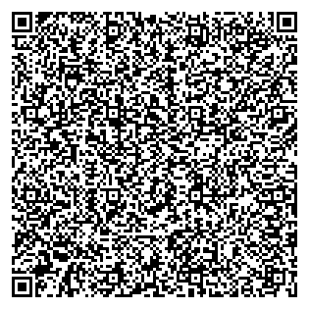

DIBERIKAN IZIN BERMALAM KEPADA:

Nama : Rivaldo Gabriel S

# Rencana IB

Tanggal Berangkat : 30 Juni 2023 Pukul : 17:00:00

Keperluan : Bertemu Orangtua

Tanggal Kembali : 5 Juli 2023 Pukul : 20:00:00

Tujuan : Medan

Pemohon

(Hans Mayson Pranajaya Situmeang)

Menyetujui,petugas

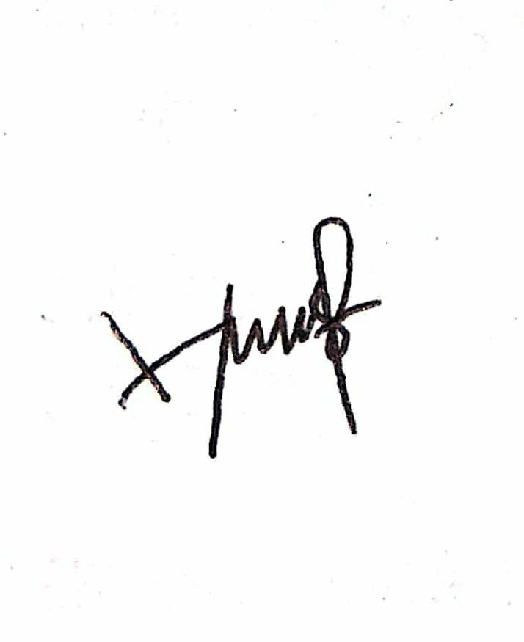

(Drs. Tahan Hutahaean)

Diketahui,orangtua/wali

(...............................)

* Sebelum meninggalkan asrama untuk IB, mahasiswa/i dianjurkan untuk permisi kepada bapak/ibu asrama atau abang/kakak asrama.

# Realisasi IB (diisi oleh petugas)

Tanggal kembali : Pukul :

Petugas

(...............................)